Информационное сообщение
(извещение)
о проведении аукциона в электронной форме на право заключения договора аренды движимого имущества, находящегося в собственности
муниципального образования «Самбекское сельское поселение»

Администрация муниципального образования «Самбекское сельское поселение» сообщает, что 08.05.2024 в 10.00 час. состоится аукцион в электронной форме, открытый по составу участников и по форме подачи предложений о цене, по продаже права заключения договора аренды движимого имущества, находящегося в собственности муниципального образования «Самбекское сельское поселение».
Организатор аукциона:Администрация муниципального образования «Самбекское сельское поселение» (далее – Администрация Самбекского сельского поселения).
Место нахождения и почтовый адрес: 346872, Ростовская область, Неклиновский район, с. Самбек, ул. Центральная, 102.
Адрес электронной почты:sp26278@donpac.ru, контактный телефон: 8 (863)4768-100.

Форма проведения торгов | Электронный аукцион, открытый по составу участников и открытый по форме подачи предложений о цене (далее – Аукцион)
Оператор электронной площадки | Общество с ограниченной ответственностью «РТС-тендер»  (ООО «РТС-тендер»). Адрес: 121151,  г. Москва, наб. Тараса Шевченко, д.23А , сектор В, 25 этаж,  cайт - https://www.rts-tender.ru/  Адрес электронной почты:  iSupport@rts-tender.ru  тел.: 8 (499) 653-77-00.
Место проведения аукциона, подачи и рассмотрения заявок (адрес торговой площадки) | электронная площадка:  www.rts-tender.ru.
Дата и время начала приема заявок | 13 апреля 2024 года с 10:00 час. по московскому времени
Дата и время окончания приема заявок | 06 мая 2024 года, 10-00 час. по московскому времени
Дата и время начала и окончания срока рассмотрения заявок | 07 мая 2024 года, 10-00 час. по московскому времени –  07 мая 2024 года, 16-00 час. по московскому времени
Дата начала и окончания предоставления документации об аукционе | 12 апреля 2024 года – 26 апреля 2024 года
Дата начала и окончания предоставления разъяснений документации об аукционе | 13 апреля 2024 года – 26 апреля 2024 года  (если указанный запрос поступил не позднее чем за три рабочих дня до даты окончания срока подачи заявок)
Дата проведения аукциона в электронной форме | 08 мая 2024г.
Время проведения аукциона | 10-00 час. по московскому времени

Для ознакомления с объектом можно обратиться к Организатору аукциона по телефону:

8(863) 47 68-100, а также по адресу электронной почты sp26278@donpac.ru
Аукционная документация (документация об аукционе) к электронному аукциону на право заключения договора аренды движимого имущества, находящегося в собственности муниципального образования «Самбекское сельское поселение» размещена на официальном сайте Российской Федерации для размещения информации о проведении аукциона - www.torgi.gov.ru, сайтеwww.rts-tender.ru/, на официальном сайте Администрации Самбекского сельского поселения.
Для ознакомления с Аукционной документацией (документацией об аукционе) к электронному аукциону на право заключения договора аренды движимого имущества, находящегося в собственности муниципального образования «Самбекское сельское поселение» можно обратиться к Организатору аукциона по адресу: Ростовская область, Неклиновский район, с. Самбек, ул. Центральная, 102, по телефону: 8(863) 47-6-81-00, а также по адресу электронной почты sp26278@donpac.ru. Плата за предоставления документации об аукционе не установлена и не взимается.
Предмет аукциона: право заключения договора аренды движимого муниципального имущества, находящегося в муниципальной собственности муниципального образования «Самбекское сельское поселение».
Лот № 1 – Киоск быстрого питания, расположенный по адресу: Ростовская область, Неклиновский район, 50 м. западнее с. Самбек

Киоск быстрого питания: габаритный размер 4,08м х 2.576м х 2,4м (площадь 28,8 кв.м.)
: | габаритные размеры ДхШхВ 4,08м*2,576м*2,4м. (площадь 9,5 кв.м.). Изделие изготовлено из металлокаркаса, облагороженного листами ОСБ 9 мм. Павильон оснащен узлом электричества, имеет входную группу из металлопластиковых окон и дверей. Изделие смонтировано на заранее установленный бревенчатый фундамент. Внутренняя отделка выполнена из современных отделочных материалов.
Фото модульного здания: | 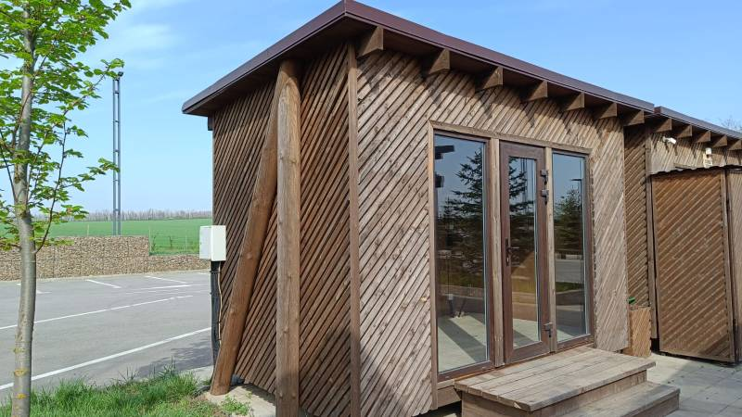  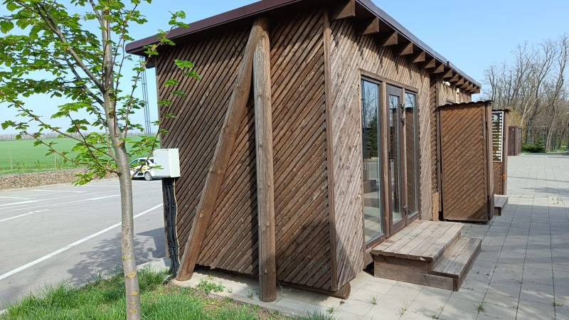  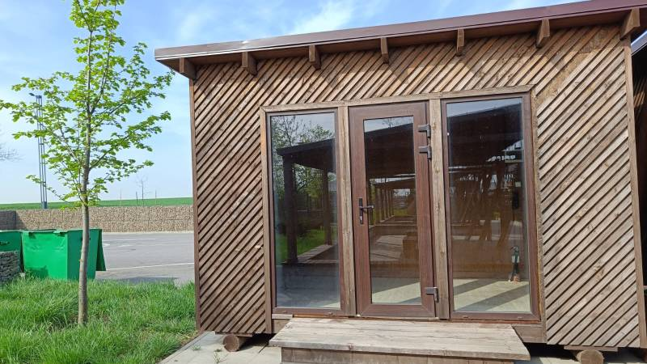

Целевое назначение: реализация сувенирной продукции.
Срок действия договора аренды: 3 года.
Начальная цена договора аренды: Начальная цена договора аренды движимого муниципального имущества, находящегося в муниципальной собственности муниципального образования «Самбекское сельское поселение» – 69300,00 (шестьдесят девять тысяч триста) рублей 00 копеек, в том числе НДС 20 % - 11550,00 (одиннадцать тысяч пятьсот пятьдесят) рублей 00 копеек (годовая арендная плата).
Шаг аукциона: 3465,00 рублей (три тысячи четыреста шестьдесят пять) рублей 00 копейки.
Задаток:Для участия в аукционе Претендент вносит задаток в размере 10 % от начальной цены договора аренды –6930,00 рублей (шесть тысяч девятьсот тридцать) рублей 00 копейки.
Задаток для участия в аукционе вносится в соответствии с порядком, установленным Регламентом Оператора электронной площадки www.rts-tender.ru, по следующим банковским реквизитам:
Получатель: ООО «РТС-тендер»
Наименование банка: ФИЛИАЛ «КОРПОРАТИВНЫЙ» ПАО «СОВКОМБАНК»
Расчетный счет 40702810512030016362
Корр. счет 30101810445250000360
БИК 044525360
ИНН 7710357167
КПП 773001001
Назначение платежа: «Внесение гарантийного обеспечения по Соглашению о внесении гарантийного обеспечения, № аналитического счета _________, без НДС».
Данное информационное сообщение является публичной офертой для заключения договора о задатке в соответствии со статьей 437 Гражданского кодекса Российской Федерации, а подача претендентом заявки и перечисление задатка являются акцептом такой оферты, после чего договор о задатке считается заключенным в письменной форме.
Задаток служит обеспечением исполнения обязательства победителя аукциона по заключению договора аренды.

Организатор конкурса вправе отказаться от проведения конкурса. Извещение об отказе от проведения конкурса формируется с использованием официального сайта, подписывается усиленной квалифицированной подписью лица, уполномоченного действовать от имени организатора конкурса, и размещается на официальном сайте не позднее чем за пять дней до даты окончания срока подачи заявок на участие в конкурсе. В течение одного часа с момента размещения извещения об отказе от проведения конкурса на официальном сайте оператор электронной площадки размещает извещение об отказе от проведения конкурса на электронной площадке. Денежные средства, внесенные в качестве задатка, возвращаются заявителю в течение пяти рабочих дней с даты размещения извещения об отказе от проведения конкурса на официальном сайте.

